¡Hola! Soy VictoriaVMC.

He creado mi propio modelo de guía utilizando solo PHP y MySQL. De como hacer un ABM Simple, sin diseño visual (solo interesa la funcionalidad), y sirve como guía para implementar las funciones básicas:

* Agregar,
* Modificar,
* Eliminar y
* Buscar.

Primero tenemos que tener en claro de que va a tratar el sistema, en este caso de ejemplo:

“Mi base de datos se llamará "Dispensador de Gaseosa" donde tendrá la tabla de “Gaseosas” y los atributos que tendrán son:

* Id (podes usar el código de barras como identificador, pero me es más cómodo con un id Auto incremental)
* Codigo de barras
* El nombre de la marca de la gaseosa
* El nombre de la gaseosa
* El precio el producto.”

Teniendo esa base, ahora si los pasos para hacer un ABM funcional con PHP y MySQL:

1. **Crear la base de datos.**

En MySQL con una tabla sencilla para gestionar los registros.

*\*(Como es un ejemplo sencillo solo hare de una sola tabla y esta no se encuentra relacionada con nada.)\**

# Utilizando una herramienta como MySQL Workbench, phpMyAdmin, o XAMPP. Puedes ejecutar las siguientes sentencias SQL para generar la base de datos:

CREATE DATABASE dispensadorGaseosa;

USE dispensadorGaseosa;

CREATE TABLE gaseosas (

gas_id INT AUTO_INCREMENT PRIMARY KEY,

gas_codigoBarras VARCHAR(50) NOT NULL,

gas_marca VARCHAR(100) NOT NULL,

gas_nombre VARCHAR(100) NOT NULL,

gas_precio DECIMAL(10, 2) NOT NULL

);

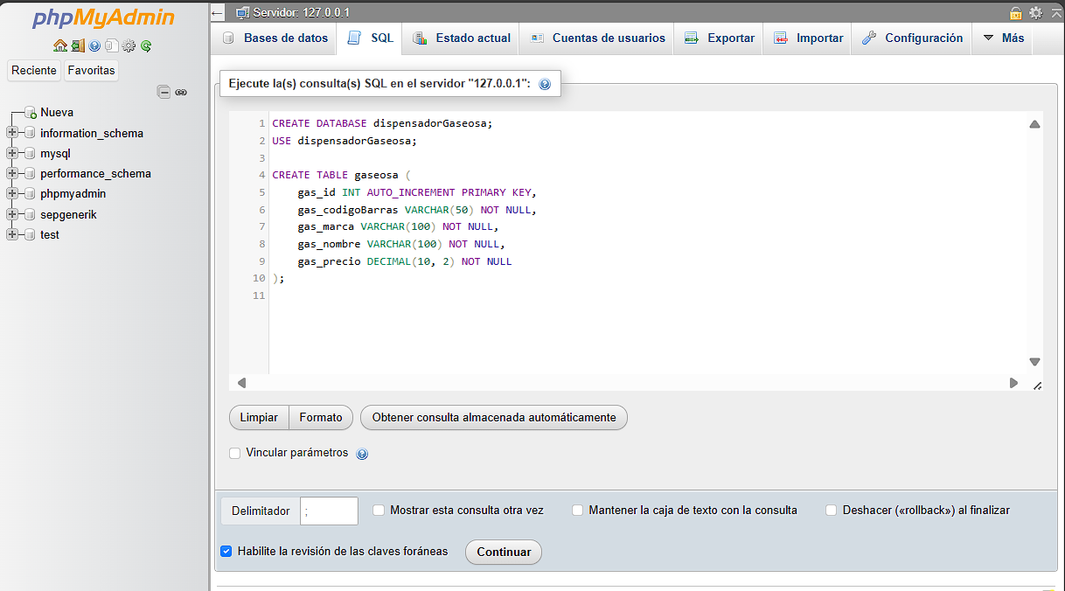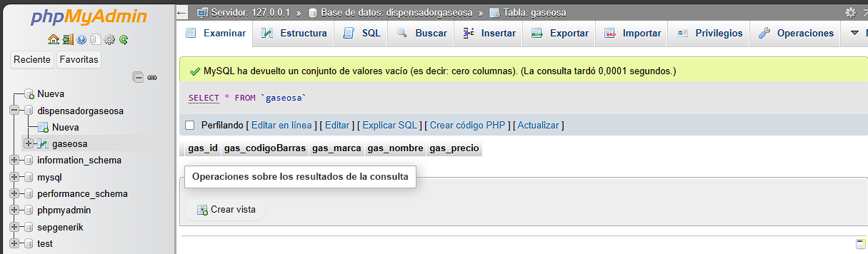

1. **Creación del Archivo “conexion.php”**

Se crea dentro de la carpeta que tendrá todos los demás archivos.

En este archivo establecerá la conexión a la base de datos utilizando la función **mysqli_connect.** Se encargará de conectarse a la base de datos **“dispensadorGaseosa”.** Así podemos llamar la función en los diferentes archivos, y no es necesario a cada rato hacer la sentencia.

<?php

function conectarBD()

{

$host = 'localhost';

$usuario = 'root';

$contrasenia = '';

$baseDatos = 'dispensadorGaseosa';

$bd = mysqli_connect($host, $usuario, $contrasenia, $baseDatos);

if (!$bd) {

echo('No se pudo conectar a la base de datos: ' . mysqli_connect_error());

}

return $bd;

}

?>

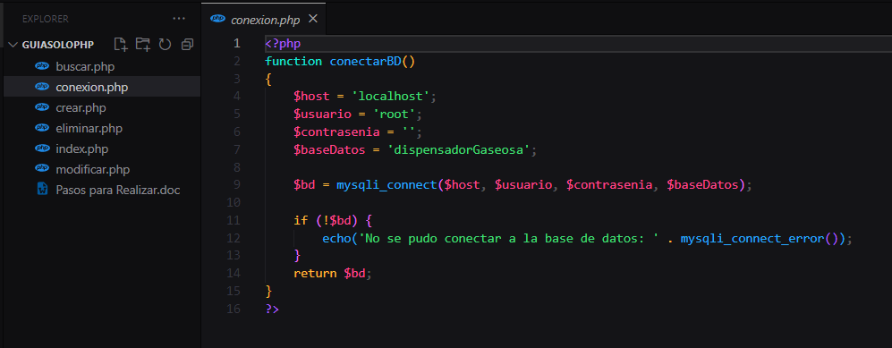

1. **Archivos PHP para Menu, Agregar, Modificar, Eliminar y Buscar Productos**

Con el archivo de conexión listo, podemos proceder a crear los archivos PHP para las operaciones CRUD (Crear, Leer, Actualizar, Eliminar) en la tabla gaseosa.

1. **Menu/Index**

Para crear un menú o página de inicio que permita al usuario navegar por las diferentes operaciones CRUD (Agregar, Modificar, Eliminar, Buscar) en la tabla gaseosa, puedes crear un archivo PHP llamado **“index.php”.** Este archivo servirá como la página principal de tu aplicación y mostrará enlaces a las diferentes funcionalidades.

<!DOCTYPE html>

<html lang="es">

<head>

<meta charset="UTF-8">

<meta name="viewport" content="width=device-width, initial-scale=1.0">

<meta name="VictoriaVMC" content="GUIA PHP"/>

<title>PerriPepsi</title>

</head>

<body>

<h1>Dispensador de Gaseosa</h1>

<h2>Menu</h2>

<ul>

<li><a href="agregar.php">Agregar Producto</a></li>

<li><a href="modificar.php">Modificar Producto</a></li>

<li><a href="eliminar.php">Eliminar Producto</a></li>

<li><a href="buscar.php">Buscar Producto</a></li>

</ul>

</body>

</html>

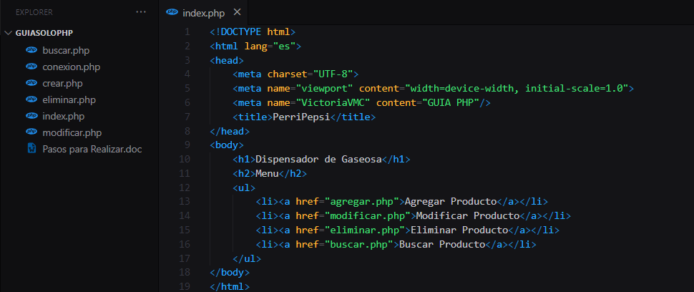

1. **Agregar**

Para crear una página que permita agregar una nueva gaseosa a la tabla, voy a utilizar un formulario HTML **<form method="post">** en conjunto con PHP que maneje la inserción de los datos en la base de datos.

Para la inserción debo tener en cuenta todos los atributos y como se llaman en la base de datos MySQL.

<!-- Llamar a la conexión -->

<?php

include 'conexion.php';

$bd = conectarBD();

//Insertar nuevas gaseosas

if ($_SERVER["REQUEST_METHOD"] == "POST") {

// Obtener los datos del formulario

$gas_codigoBarras = $_POST['gas_codigoBarras'];

$gas_marca = $_POST['gas_marca'];

$gas_nombre = $_POST['gas_nombre'];

$gas_precio = $_POST['gas_precio'];

// Insertar los datos en la tabla

$sql = "INSERT INTO gaseosa (gas_codigoBarras, gas_marca, gas_nombre, gas_precio) VALUES ('$gas_codigoBarras', '$gas_marca', '$gas_nombre', $gas_precio)";

// Mensaje segun si funciono la carga de los datos

//(Aplico ALERT que es JavaScript para que salte a simple vista si funciona )

if (mysqli_query($bd, $sql)) {

echo "<script>alert('¡Gaseosa agregada correctamente!');</script>";

} else {

echo "<script>alert('Error al agregar la gaseosa: " . mysqli_error($bd) . "');</script>";

}

}

?>

<body>

<h1>Agregar Gaseosa</h1>

<form method="post">

<label for="codigo">Código de Barras:</label><br>

<input type="text" id="codigo" name="gas_codigoBarras" required><br><br>

<label for="marca">Marca:</label><br>

<input type="text" id="marca" name="gas_marca" required><br><br>

<label for="nombre">Nombre de la Gaseosa:</label><br>

<input type="text" id="nombre" name="gas_nombre" required><br><br>

<label for="precio">Precio:</label><br>

<input type="number" id="precio" name="gas_precio" required><br><br>

<input type="submit" value="Agregar Gaseosa">

</form>

</body>

</html>

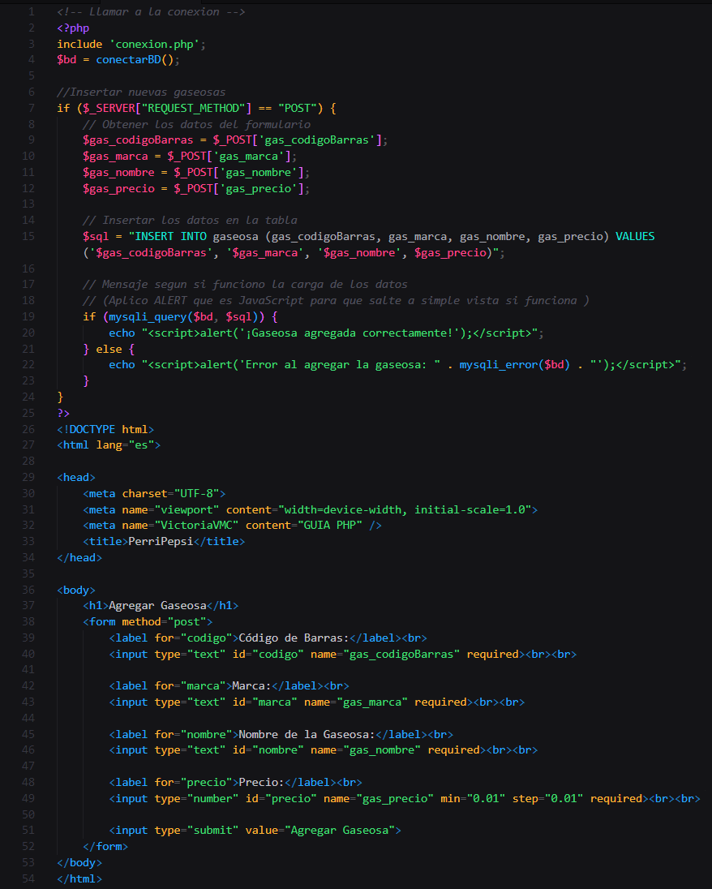

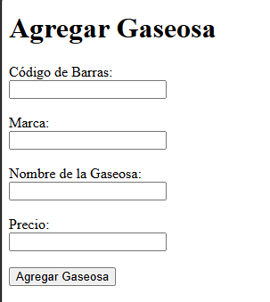

1. **Modificar**

Para modificar alguna gaseosa, primero hay que identificarla, elegí con el id. Esto implica que el usuario debe proporcionar el ID de la gaseosa que desea modificar.

El código realizado lo que hace es:

1. **Form para Buscar la Gaseosa a Modificar**: El usuario proporciona el ID de la gaseosa que desea modificar a través de un formulario. Luego, el sistema busca en la base de datos la gaseosa correspondiente a ese ID.

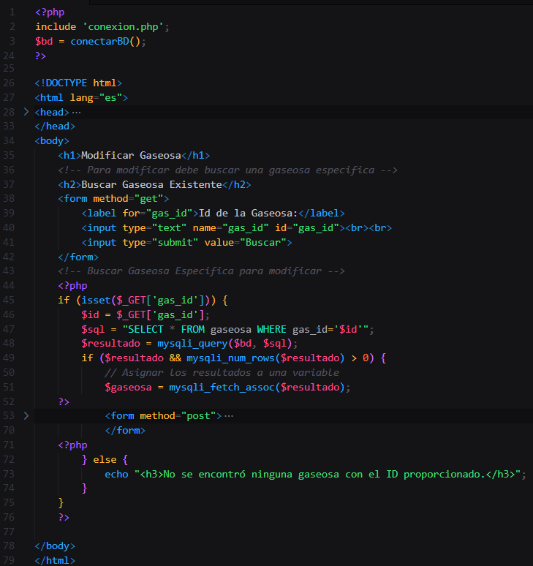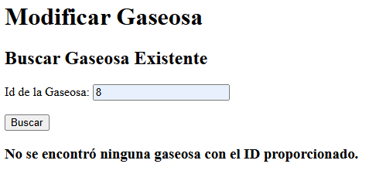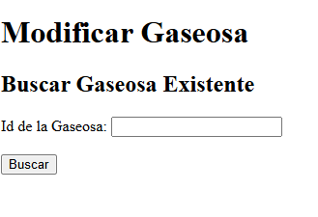Si no existe la gaseosa dentro de la base de datos entonces: solo saldrá un texto de **“No se encontró ninguna gaseosa con el ID proporcionado"** y no podrá seguir.

Si existe la gaseosa dentro de la base de datos entonces:

1. **Form para Modificar los Datos de la Gaseosa Especifica:** el sistema muestra los datos de esa gaseosa en un formulario de modificación. Esto incluye el código de barras, la marca, el nombre y el precio de la gaseosa. Y permite al usuario modificar los campos según sea necesario.

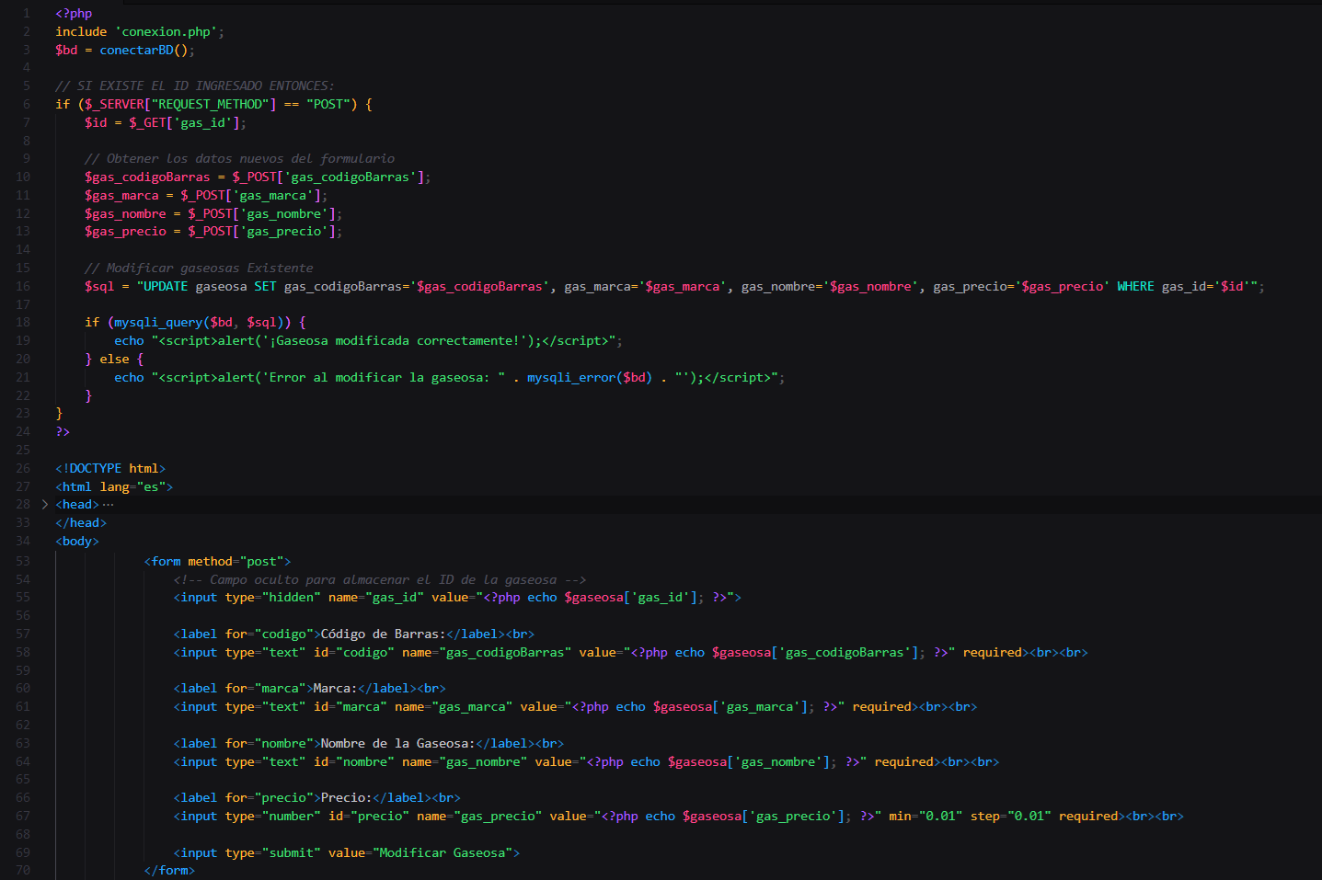

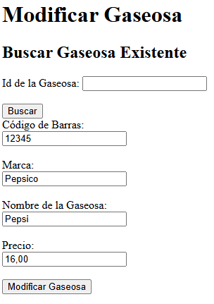

**<?php**

**include 'conexion.php';**

**$bd = conectarBD();**

**// SI EXISTE EL ID INGRESADO ENTONCES:**

**if ($_SERVER["REQUEST_METHOD"] == "POST") {**

**$id = $_GET['gas_id'];**

**// Obtener los datos nuevos del formulario**

**$gas_codigoBarras = $_POST['gas_codigoBarras'];**

**$gas_marca = $_POST['gas_marca'];**

**$gas_nombre = $_POST['gas_nombre'];**

**$gas_precio = $_POST['gas_precio'];**

**// Modificar gaseosas Existente**

**$sql = "UPDATE gaseosa SET gas_codigoBarras='$gas_codigoBarras', gas_marca='$gas_marca', gas_nombre='$gas_nombre', gas_precio='$gas_precio' WHERE gas_id='$id'";**

**if (mysqli_query($bd, $sql)) {**

**echo "<script>alert('¡Gaseosa modificada correctamente!');</script>";**

**} else {**

**echo "<script>alert('Error al modificar la gaseosa: " . mysqli_error($bd) . "');</script>";**

**}**

**}**

**?>**

**<!DOCTYPE html>**

**<html lang="es">**

**<head>**

**<meta charset="UTF-8">**

**<meta name="viewport" content="width=device-width, initial-scale=1.0">**

**<meta name="VictoriaVMC" content="GUIA PHP" />**

**<title>PerriPepsi</title>**

**</head>**

**<body>**

**<h1>Modificar Gaseosa</h1>**

**<!-- Para modificar debe buscar una gaseosa especifica -->**

**<h2>Buscar Gaseosa Existente</h2>**

**<form method="get">**

**<label for="gas_id">Id de la Gaseosa:</label>**

**<input type="text" name="gas_id" id="gas_id"><br><br>**

**<input type="submit" value="Buscar">**

**</form>**

**<!-- Buscar Gaseosa Especifica para modificar -->**

**<?php**

**if (isset($_GET['gas_id'])) {**

**$id = $_GET['gas_id'];**

**$sql = "SELECT * FROM gaseosa WHERE gas_id='$id'";**

**$resultado = mysqli_query($bd, $sql);**

**if ($resultado && mysqli_num_rows($resultado) > 0) {**

**// Asignar los resultados a una variable**

**$gaseosa = mysqli_fetch_assoc($resultado);**

**?>**

**<form method="post">**

**<!-- Campo oculto para almacenar el ID de la gaseosa -->**

**<input type="hidden" name="gas_id" value="<?php echo $gaseosa['gas_id']; ?>">**

**<label for="codigo">Código de Barras:</label><br>**

**<input type="text" id="codigo" name="gas_codigoBarras" value="<?php echo $gaseosa['gas_codigoBarras']; ?>" required><br><br>**

**<label for="marca">Marca:</label><br>**

**<input type="text" id="marca" name="gas_marca" value="<?php echo $gaseosa['gas_marca']; ?>" required><br><br>**

**<label for="nombre">Nombre de la Gaseosa:</label><br>**

**<input type="text" id="nombre" name="gas_nombre" value="<?php echo $gaseosa['gas_nombre']; ?>" required><br><br>**

**<label for="precio">Precio:</label><br>**

**<input type="number" id="precio" name="gas_precio" value="<?php echo $gaseosa['gas_precio']; ?>" min="0.01" step="0.01" required><br><br>**

**<input type="submit" value="Modificar Gaseosa">**

**</form>**

**<?php**

**} else {**

**echo "<h3>No se encontró ninguna gaseosa con el ID proporcionado.</h3>";**

**}**

**}**

**?>**

**</body>**

**</html>**

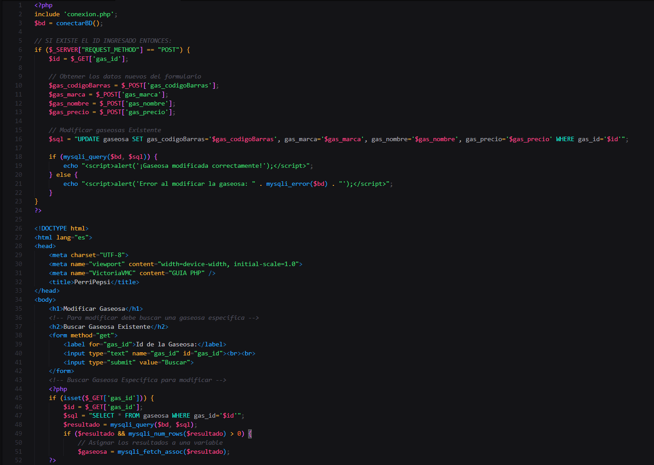 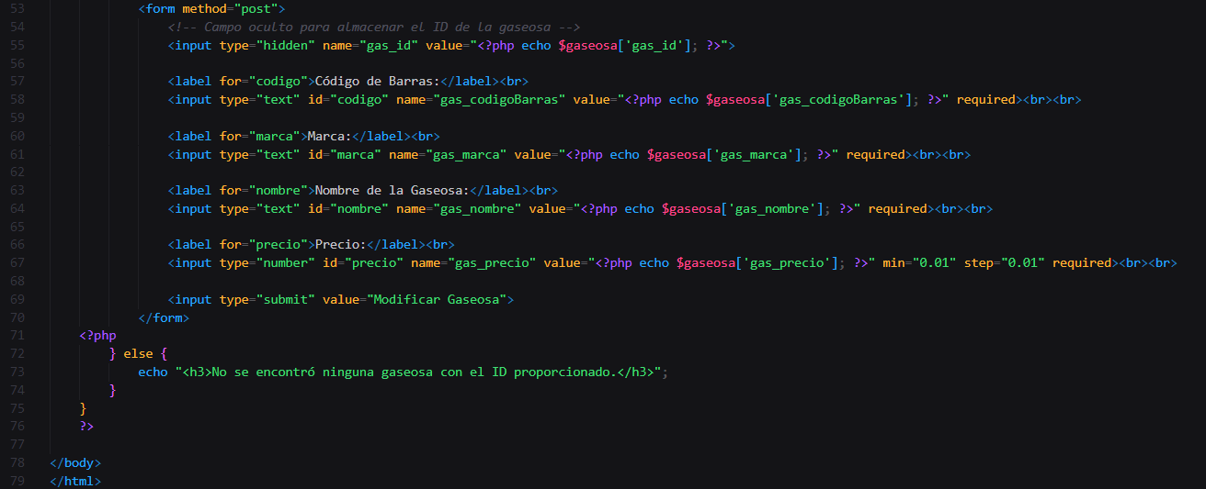

1. **Eliminar**

Para implementar la funcionalidad de eliminación, es seguir el proceso parecido al de la modificación.

1. **Buscar la Gaseosa a Eliminar:** El usuario proporciona el ID de la gaseosa que desea eliminar a través de un formulario.
2. **Eliminar la Gaseosa**: Si se encuentra una gaseosa con el ID proporcionado, se ejecuta una consulta SQL para eliminarla de la base de datos.

<?php

include 'conexion.php';

$bd = conectarBD();

?>

<!DOCTYPE html>

<html lang="es">

<head>

<meta charset="UTF-8">

<meta name="viewport" content="width=device-width, initial-scale=1.0">

<meta name="VictoriaVMC" content="GUIA PHP" />

<title>PerriPepsi</title>

</head>

<body>

<h1>Eliminar Gaseosa</h1>

<!-- Para eliminar debe buscar una gaseosa especifica -->

<h2>Buscar Gaseosa Existente</h2>

<form method="post">

<label for="gas_id">Id de la Gaseosa:</label>

<input type="text" name="gas_id" id="gas_id"><br><br>

<input type="submit" value="Buscar">

</form>

<!-- Buscar Gaseosa Especifica para eliminar -->

<?php

if (isset($_POST['gas_id'])) {

$id = $_POST['gas_id'];

$sql = "SELECT * FROM gaseosa WHERE gas_id='$id'";

$resultado = mysqli_query($bd, $sql);

if ($resultado && mysqli_num_rows($resultado) > 0) {

$gaseosa = mysqli_fetch_assoc($resultado);

// Eliminar Gaseosa

$sql = "DELETE FROM gaseosa WHERE gas_id='$id'";

if (mysqli_query($bd, $sql)) {

echo "<script>alert('¡Gaseosa eliminada correctamente!');</script>";

} else {

echo "<script>alert('Error al eliminada la gaseosa: " . mysqli_error($bd) . "');</script>";

}

} else {

echo "<h3>No se encontró ninguna gaseosa con el ID proporcionado.</h3>";

}

}

?>

</body>

</html>

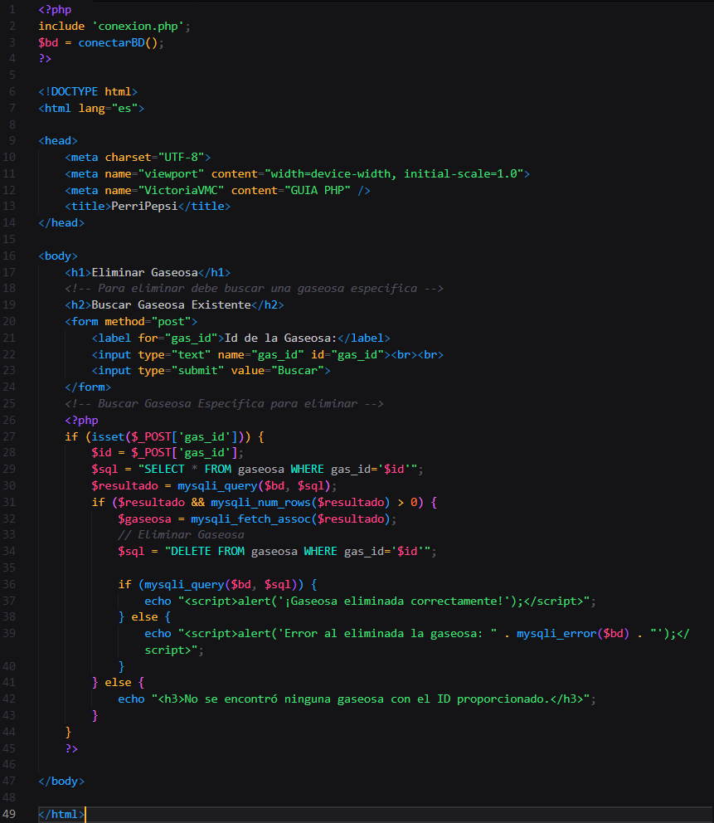

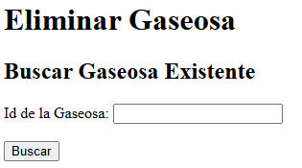 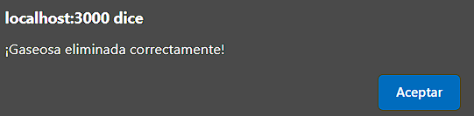

1. **Listar y Buscar**

Para listar y buscar gaseosas, se mostrarán todos los productos dentro de la tabla, y al buscar mostrara los datos cuando se encuentre el id especifico.

1. **Listar Gaseosas**: Mostrar todas las gaseosas disponibles en tu base de datos.

<?php

include 'conexion.php';

$bd = conectarBD();

// Listar todas las gaseosas

$sqlListar = "SELECT * FROM gaseosa";

$resultadoListar = mysqli_query($bd, $sqlListar);

?>

<!DOCTYPE html>

<html lang="es">

<head>

<meta charset="UTF-8">

<meta name="viewport" content="width=device-width, initial-scale=1.0">

<meta name="VictoriaVMC" content="GUIA PHP" />

<title>PerriPepsi</title>

</head>

<body>

<h1>Listar y Buscar Gaseosas</h1>

<h2>Listado de Gaseosas</h2>

<table border="1">

<tr>

<th>ID</th>

<th>Código de Barras</th>

<th>Marca</th>

<th>Nombre</th>

<th>Precio</th>

</tr>

<?php

// Mostrar resultados de la lista

while ($fila = mysqli_fetch_assoc($resultadoListar)) {

echo "<tr>";

echo "<td>" . $fila['gas_id'] . "</td>";

echo "<td>" . $fila['gas_codigoBarras'] . "</td>";

echo "<td>" . $fila['gas_marca'] . "</td>";

echo "<td>" . $fila['gas_nombre'] . "</td>";

echo "<td>" . $fila['gas_precio'] . "</td>";

echo "</tr>";

}

?>

</table>

</body>

</html>

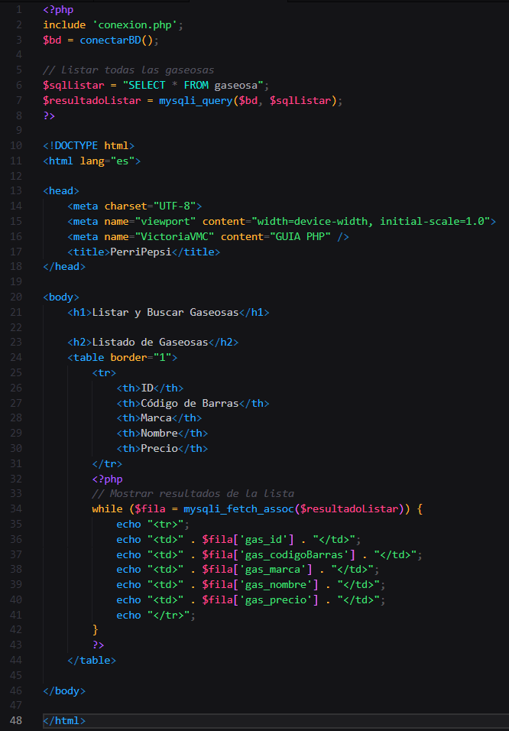

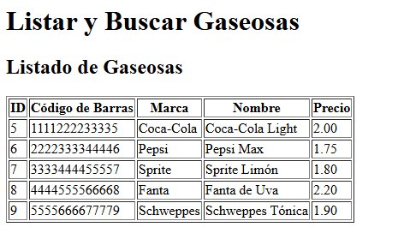

1. **Buscar**: mostrara los datos cuando se encuentre el id especifico.

<?php

include 'conexion.php';

$bd = conectarBD();

// Listar todas las gaseosas

$sqlListar = "SELECT * FROM gaseosa";

$resultadoListar = mysqli_query($bd, $sqlListar);

// Buscar una gaseosa por su ID

if ($_SERVER["REQUEST_METHOD"] == "POST") {

$id = $_POST['gas_id'];

$sqlBuscar = "SELECT * FROM gaseosa WHERE gas_id = '$id'";

$resultadoBuscar = mysqli_query($bd, $sqlBuscar);

}

?>

<!DOCTYPE html>

<html lang="es">

<head>

<meta charset="UTF-8">

<meta name="viewport" content="width=device-width, initial-scale=1.0">

<meta name="VictoriaVMC" content="GUIA PHP" />

<title>PerriPepsi</title>

</head>

<body>

<h1>Listar y Buscar Gaseosas</h1>

<h2>Listado de Gaseosas</h2>

<table border="1">

<tr>

<th>ID</th>

<th>Código de Barras</th>

<th>Marca</th>

<th>Nombre</th>

<th>Precio</th>

</tr>

<?php

// Mostrar resultados de la lista

while ($fila = mysqli_fetch_assoc($resultadoListar)) {

echo "<tr>";

echo "<td>" . $fila['gas_id'] . "</td>";

echo "<td>" . $fila['gas_codigoBarras'] . "</td>";

echo "<td>" . $fila['gas_marca'] . "</td>";

echo "<td>" . $fila['gas_nombre'] . "</td>";

echo "<td>" . $fila['gas_precio'] . "</td>";

echo "</tr>";

}

?>

</table>

<h2>Buscar Gaseosa por ID</h2>

<form method="post">

<label for="gas_id">ID de la Gaseosa:</label>

<input type="text" name="gas_id" id="gas_id">

<input type="submit" value="Buscar">

</form>

<?php

// Mostrar resultados de la búsqueda

if (isset($resultadoBuscar)) {

if (mysqli_num_rows($resultadoBuscar) > 0) {

$fila_buscar = mysqli_fetch_assoc($resultadoBuscar);

echo "<h3>Gaseosa Encontrada:</h3>";

echo "<p>ID: " . $fila_buscar['gas_id'] . "</p>";

echo "<p>Código de Barras: " . $fila_buscar['gas_codigoBarras'] . "</p>";

echo "<p>Marca: " . $fila_buscar['gas_marca'] . "</p>";

echo "<p>Nombre: " . $fila_buscar['gas_nombre'] . "</p>";

echo "<p>Precio: " . $fila_buscar['gas_precio'] . "</p>";

} else {

echo "<h3>No se encontró ninguna gaseosa con el ID proporcionado.</h3>";

}

}

?>

</body>

</html>

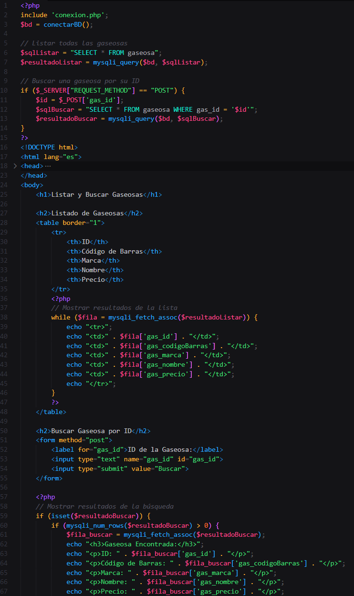

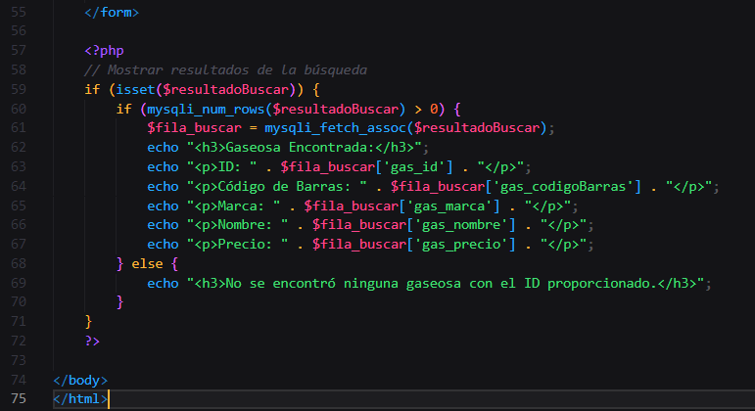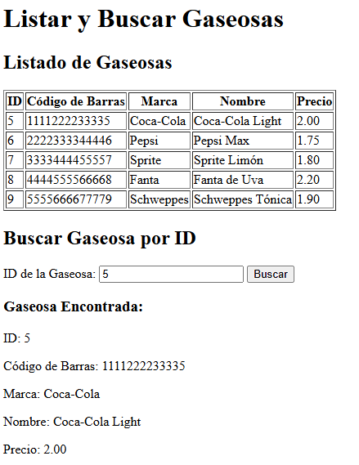

Ahora si quieren que se marque solamente el ID especifico, sin transcribir entonces:

<?php

include 'conexion.php';

$bd = conectarBD();

// Listar todas las gaseosas

$sqlListar = "SELECT * FROM gaseosa";

$resultadoListar = mysqli_query($bd, $sqlListar);

// Inicializar la variable $id

$id = null;

$idExiste = FALSE;

// Buscar una gaseosa por su ID

if ($_SERVER["REQUEST_METHOD"] == "POST") {

$id = $_POST['gas_id'];

$sqlBuscar = "SELECT * FROM gaseosa WHERE gas_id = '$id'";

$resultadoBuscar = mysqli_query($bd, $sqlBuscar);

if (isset($resultadoBuscar)) {

if (mysqli_num_rows($resultadoBuscar) > 0) {

$idExiste = TRUE;

} else {

echo "<h3>No se encontró ninguna gaseosa con el ID proporcionado.</h3>";

}

}

}

?>

<!DOCTYPE html>

<html lang="es">

<head>

<meta charset="UTF-8">

<meta name="viewport" content="width=device-width, initial-scale=1.0">

<meta name="VictoriaVMC" content="GUIA PHP" />

<title>PerriPepsi</title>

</head>

<body>

<h1>Listar y Buscar Gaseosas</h1>

<h2>Listado de Gaseosas</h2>

<table border="1">

<tr>

<th>ID</th>

<th>Código de Barras</th>

<th>Marca</th>

<th>Nombre</th>

<th>Precio</th>

</tr>

<?php

// Mostrar resultados de la lista

while ($fila = mysqli_fetch_assoc($resultadoListar)) {

echo "<tr";

// Si hay una búsqueda y el ID de la fila coincide con el ID buscado, resaltar la fila

if (!is_null($id) && $idExiste = TRUE && $fila['gas_id'] == $id) {

echo " style='background-color: #090C9B; color:white'";

}

echo ">";

echo "<td>" . $fila['gas_id'] . "</td>";

echo "<td>" . $fila['gas_codigoBarras'] . "</td>";

echo "<td>" . $fila['gas_marca'] . "</td>";

echo "<td>" . $fila['gas_nombre'] . "</td>";

echo "<td>" . $fila['gas_precio'] . "</td>";

echo "</tr>";

}

?>

</table>

<h2>Buscar Gaseosa por ID</h2>

<form method="post">

<label for="gas_id">ID de la Gaseosa:</label>

<input type="text" name="gas_id" id="gas_id">

<input type="submit" value="Buscar">

</form>

</body>

</html>

